第七章 德龙新M3000制动系统

陕汽德龙M3000系列载货汽车制动系统采用双回路气制动系统，是目前重型汽车较先进的典型结构系统。
第一节 气路组成
德龙新M3000汽车的全车气路由气源部分、前桥制动回路、（中）后桥制动回路、驻车制动回路以及辅助用气回路五部分组成。其中驻车制动回路又分为主车和挂车两个驻车制动回路，全车气路组成如图7-1所示。图7-2为整车气路原理图。
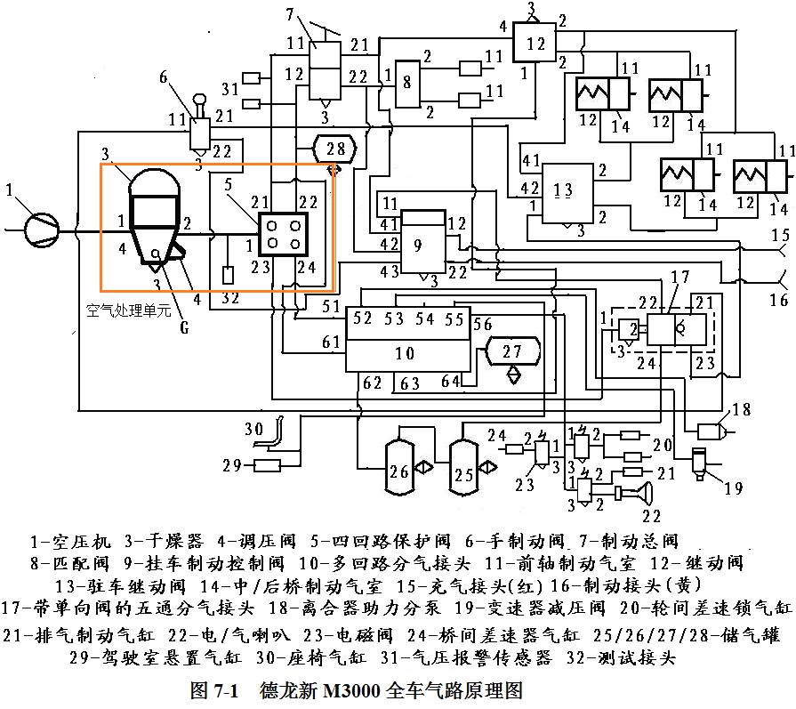
德龙新M30006X4牵引车气路原理图见图7-17。

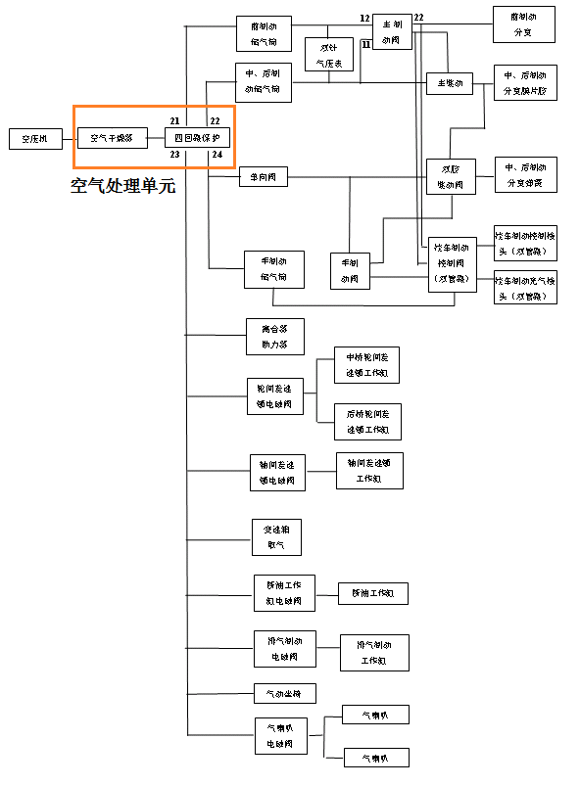

图7-2 整车气路原理图
制动系统气路元件的各个气路接口都用数字表明了它的用途，其标号含义：
“1”——该阀件的进气口；
“2”——该阀件的出气口；
“3”——该阀件的排气口；
“4”——该阀件的控制口。
凡标有两位数字的表示某一接口的顺序。例如"11”表示该阀件的第一进气口、“12”表示第二进气口、“21”表示该阀的第一出气口、“22'’表示第二出气口等等。

第二节 工作原理
（一）气源部分
空压机1在发动机的驱动下将空气进行压缩，高压气体沿着气路管线由空气干燥器3的1口进入（空气处理单元），经干燥和调压阀4调压后，高压气体由2口输出到四回路保护阀5的1口，四回路保护阀将整车气路分为既相互独立，又相互联系的四个回路并分别由21口、22口、23口和24口输出。
当整车气压达到额定气压后，调压阀将通往四回路保护阀气路关闭，此时干燥器的排气口3打开。由于干燥器排气口3的打开，来自空压机的压缩空气直接排入大气；同时，干燥器总成（空气处理单元中的一部分）中的反冲气腔，将一部分干燥过的气体反向通过干燥剂，将干燥剂中的水分带走，经排气口3排入大气，从而使空气处理单元中的干燥剂干燥，起到再生作用，使得干燥剂可重复利用。
当整车气压低于额定气压时，调压阀将通往四回路保护阀气路打开，此时干燥器的排气口3关闭，空压机在发动机的驱动下，给全车进行充气。
干燥器上的G为电子加热装置，在寒冷季节为防止干燥器排气口因水分的存在而结冻，影响干燥器排气口的正常开启与关闭。
（二）前桥制动回路
由四回路保护阀22口输出的高压气体，沿管线传输到制动总阀7下腔12口的同时，也将高压气体的气压力储存于储气罐28中。当踩下制动总阀制动时，制动总阀下腔打开，高压气体由制动总阀的22口输出并进入匹配阀8，经匹配阀的特定条件下的调压后，高压气进入前制动气室11从而产生制动。
图7-3是匹配阀的外形图，匹配阀的作用是，在轻踩制动时（制动气压小于4.1bar），匹配阀的输出气压比匹配阀的输入气压低，防止，在轻踩制动时，车辆点头。当制动气压大于4.1bar时，匹配阀的输出气压同输入气压一致。
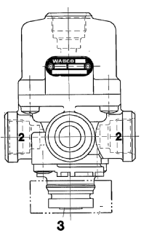

图7-3 匹配阀

当制动解除、制动总阀关闭时，前轴制动气室在回位弹簧的作用下回位，残余气体分别由匹配阀和制动总阀的3口排出。
(三) （中）后桥制动回路
由四回路保护阀21口输出的高压气体，沿管线流向制动总阀7下腔11口，当踩下制动总阀制动时制动总阀上腔打开，高压气体由制动总阀的21口输出到达继动阀12的4口并将继动阀打开，由多回路分气接头10的63口所提供给继动阀1口的高压气体，迅速由继动阀的2口输出并分别进入中桥和后桥的制动气室11口，在气压力的作用下中、后桥的制动器产生制动并使汽车减速或停车。当制动解除时制动总阀和继动阀关闭，中、后桥制动气室在回位弹簧的作用下回位，残余气体分别由继动阀和制动总阀的3口排出。
(四) 驻车制动回路
1．主车驻车制动回路
来自手刹阀6进气口11的高压气体，由带有单向阀的五通分气接头17的21口提供。
在五通分气接头17的前面装有一个限压阀，此限压阀将通过的气压限制到最大不超过8.5bar。
当手刹阀放置于行车位置时，手刹阀打开、其21口的高压气体迅速传输到驻车继动阀13的42口并使驻车继动阀打开，其1口来自带有单向阀的五通分气接头23口的高压气体由驻车继动阀的两个2口输出，分别将高压气体的气压力传输到中、后驱动桥的制动气室14的12口，在气压力的作用下中、后桥复合制动气室的弹簧被压缩，此时驻车制动解除。
当手刹阀放置于驻车位置时，手刹阀和驻车继动阀关闭，中、后桥复合制动气室被压缩的弹簧在弹簧张力的作用下复位实现驻车，即断气刹车。断气刹车时，残余气体分别由手刹阀和驻车继动阀的3口排出。
2．挂车制动回路
挂车制动控制阀9的11口，其高压气体来自于带有单向阀的五通分气接头的22口。挂车制动控制阀11口的高压气体分为两路，一路直接由12口输出，并将气压力传输至挂车充气接头15；另一路则分别由挂车制动控制阀的41、42和43口控制其22口的输出，而挂车制动控制阀的22口与挂车制动接头16联结。
当手刹阀置于行驶位置、踩下制动总阀制动时，挂车制动控制阀打开，制动控制阀的22口将气压力传输至挂车制动接头16；当解除行车制动时，挂车制动控制阀的41、42口没有气压力输出而关闭，其22口也无气压力输出，管路内的残余气体分别由制动控制阀和挂车制动控制阀的3口排出。
若将手刹阀放置于驻车位置时，手刹阀的22口和挂车制动控制阀的43口没有气压力，为保证挂车驻车安全，挂车制动接头16常有气压力输出，以实现挂车驻车制动。
为了保证车辆制动效能安全，行车继动阀12的后桥出气口2与驻车继动阀13的41口连接，以使车辆具有可靠的行车制动和驻车制动。
(五) 辅助用气回路
为了保证车辆用气，气路中设置了多回路分气接头10和带有单向阀的五通分气接头17。带有单向阀的五通分气接头除了保证车辆用气之外，还具有缩短空压机1为车辆充气时间的作用，具体辅助用气回路如下：
多回路分气接头有上、下两个腔，在气压低于6.5bra时，两腔不通是为了保证制动气路用气安全，在气压高于6.5bra时，两腔互通。
多回路分气接头上、下两个腔的进气口51和61，分别与四回路保护阀的24、21口相连接。
上腔的52、53、55和56口依次向离合器助力分泵、变速器减压阀、空气座椅/驾驶室悬置气囊、轮间/桥间差速锁气缸电磁阀；辅助排气制动电磁阀和电/气喇叭电磁阀提供高压气体。
下腔的62口向储气罐26、25提供高压气体、63口向继动阀12的1口提供高压气体、64口向储气罐27提供高压气体。
四回路保护阀的23口与带有单向阀的五通分气接头的1口相连接以提供高压气体。其出气口21口向手刹阀1口提供高压气体、22口向挂车制动控制阀11口提供高压气体、23口向驻车继动阀的1口提供高压气体、24口与储气罐26、25相连以缩短车辆的充气时间。

第三节 制动系统主要部件结构
1、空气处理单元
空气中含有水分，这些水汽进入到制动系统，会引起系统内的一些元器件锈蚀等，造成气路故障，为了防止空气中的水分进入到制动系统，在高压气体进入到制动气路之前，利用空气处理单元对高压气进行干燥处理，消除高压气中的水分。
空气处理单元是由带回流阀的干燥器和四回路保护阀组合而成。其功能完全可以代替原来的“干燥器总成、反冲气罐、四回路保护阀”。
空气处理单元中的主要组成元件是干燥器总成和四回路保护阀。
1.1 干燥器总成的结构及工作原理
干燥器总成主要由上部空气干燥系统和下部的调压、反冲系统组成。如图7-4所示。
如图7-4，来自空压机的压缩空气经1口进入A腔，因温度降低产生的冷凝水在排气口B聚集，空气经过滤网C、环道D到达干燥器的上部，在这个过程中，空气将进一步冷却，水蒸气进一步凝结，当通过颗粒状的干燥剂（分子筛）E时，水分被吸附于干燥剂表面及颗粒缝隙间。从而使流经的空气得到干燥。

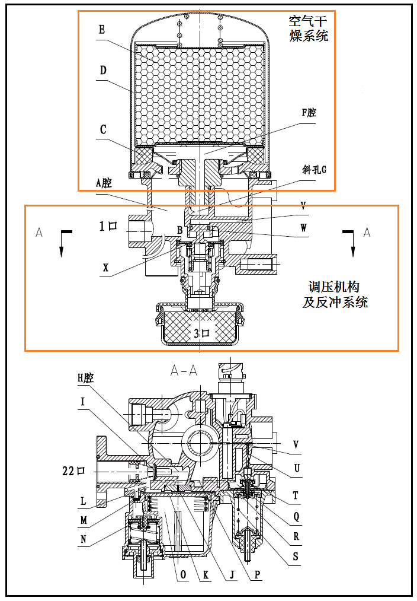
图7-4 干燥器总成结构示意图
干燥后的空气经F腔、斜孔G到达A-A视图中的H腔，此时一部分气体经单向阀I后由22口输出到四回路保护阀；另一部分气体经节流孔J作用于膜片K上，使膜片K向下供起，气体经经回流孔L到达22口，同时一部分气体通过滤网M，打开阀门N，进入O腔。
在进气过程中，22口有一部分气体经过小孔P（虚线表示）到达调压阀膜片腔Q，作用于膜片R上，当出气口22的气压达到干燥器的开启压力时，气压克服弹簧S的力，打开阀门T，气体经小孔U，小孔V进入排气活塞W的上方，推动排气活塞W打开排气门X。A腔的气体和B处冷凝水经排气口3排出。
在排气的瞬间，由于H腔的气压降低，单向阀I关闭，22口的气压就会反回来，通过回流孔L，节流孔J来回冲干燥筒，附在干燥剂表面的水分和杂质就会随同压缩空气从3口排出。当膜片K上面的压力降到它的关闭压力时，回流结束。在此过程中，干燥剂得到再生。
排气活塞W有压力释放阀的作用，在任何压力过高的情况下，排气活塞W将自动打开阀门X。当输出口22的压力降到它的关闭压力时，阀门T关闭，排气阀门X关闭。干燥器将再次开始向四回路保护阀供气。
为保证在寒冷地区排气阀门X和阀门T的正常工作，在干燥器壳体上安装了一个电加热器，在温度低于7℃时，加热器电路接通，开始加热，当温度到达29℃时，加热气断电，加热结束。
干燥器总成主要技术参数：
工作压力：最大 1.5MPa; 工作介质：空气
工作温度：-40℃ — +80℃
加热器： 工作电压：24V
自动开启温度：+7℃±6℃
自动关闭温度：+29℃±3℃
回流阀： ⊿P 30-50KPa
调压阀： 开启压力：1000±20KPa； 压力降：100（0，+50）KPa
1.2 四回路保护阀的结构及工作原理
四回路保护阀的作用是将全车气路分成四个既相联系又相独立的回路，当任何一个回路发生故障(如断、漏)时，不影响其他回路的正常工作。
如图7-5，在全车气路没有高压空气的情况下，四个保护阀全部关闭，空气压缩机来的压缩空气由“1”口进入保护阀，当输入端气压达 1000kPa时，四个阀分别开始向各自回路充气，当回路气压上升到450kPa时阀全部打开，直至全车气压达到调压阀所设定的1000kPa气压值。需要说明的是实际工作中四个阀并不是同时打开的，因为四个阀弹簧设定的压力不会完全一致，同时四个回路充气压力上升的速度也不尽相同，开启的顺序要视弹簧预紧力和回路气压上升的差异而定，这在使用中是无关紧要的，这也正是在充气过程中双针气压表两指针往往指示不同步的原因。
当某一回路发生断、漏气故障时，例如前制动回路断裂，该回路气压急剧下降，全车气路仍然保留有450kPa气压，而漏气回路继续漏气直至气压下降为零。此刻随着气泵继续供气，供气压力一旦回升到450kPa，除故障回位阀继续关闭外，其余回路阀又重新打开充气，直到回路气压上升到故障回路阀所设定的开启压力 1000kPa时，该阀打开放空，从而将其余三个回路的最高气压限定在1000kPa，确保了无故障回路的正常工作。
在全车气压较低的情况下，为了首先向前、 (中)后制动储气筒充气，以确保制动可靠，德龙新M3000重卡采用带单向阀的四回路保护阀。该阀的驻车制动和辅助用气回路的供气口是分别接在前制动和(中)后制动回路上的,且用两个单向阀加以隔离。这样只有当前、(中)后制动回路气压达到650kPa才开始向驻车制动和辅助用气回路充气。
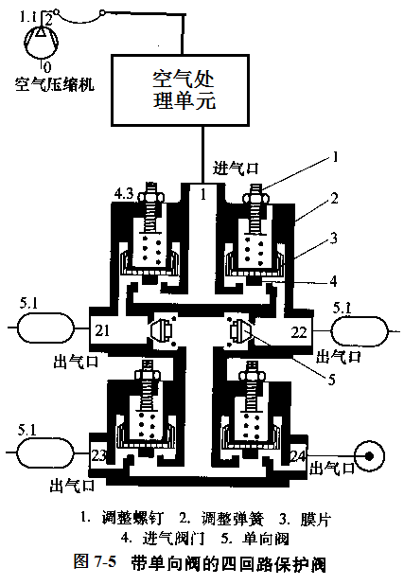

在正常情况下，四回路保护阀实际上就是一个五通接头，在某一回路发生断、漏故障时才起保护作用。四回路保护阀的基本特性，见表7-1。

表7-1 四回路保护阀基本特性
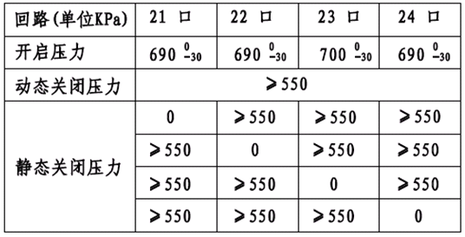

2、主制动阀
主制动阀用来控制主制动系统工作，陕汽新M3000重卡采用双回路双腔主制动阀。
如图7-6，主制动阀分上、下两腔室。由 (中)制动储气筒来气接11接口，由前制动储气筒来气接12接口。上腔出气口21向主制动继动阀提供制动信号气压，22通向前制动气室。
制动时，制动踏板通过一套连接杠杆使主制动阀顶杆a向下移动，通过橡胶弹簧b迫使活塞c克服回位弹簧力向下移动，当活塞c与阀杆e接触时关闭排气口d。继续下移将迫使阀杆e随之下移打开进气口i，由储气筒来的气通过21接口输出到继动阀，从而实现(中)后桥制动。在进气口打开向制动回路充气时，回路气压同时作用在活塞c上，当气压向上顶活塞的力与橡胶弹簧预压力相等时活塞开始向上回升到进气口i关闭的平衡状态。制动踏板行程越大，弹簧预压紧力越大，从而输出到制动回路的气压越大，这种制动气压随着踏板行程成一定比例关系变化的特性也称为随动性。
当上腔动作的同时，回路气压小孔D通向D腔作用在活塞f上，迫使活塞下移首先关闭排气口h，进而打开进气口8，来自前制动储气筒的气经12和进气口8通过出气口22向前制动回路充气产生前制动。这样，回路气压又作用在活塞f下面，当前制动回路气压上升到与B腔气压相等时，活塞f回升，关闭进气口使制动回路气压不再升高，产生一个与 (中)后桥制动同步的气压。下腔输出气压与上腔输出气压有一定的比例关系，同步增减。只是在同一时刻上腔输出气压总比下腔输出气压高出一个超前量△P。
换句话说：在相同输出气压时(中)后桥制动总比前桥要早。
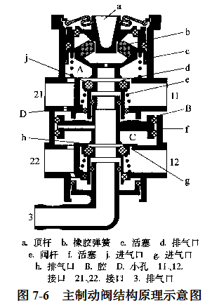

双回路主制动阀必须保证某一回路失效时不影响另一回路正常工作。如图7—6所示，由于主制动阀下腔是由上腔来控制的，因而下腔工作失效 不影响上腔第一回路的工作。如果第一回路失效，例如21出口断、漏，当顶杆。下移打开进气口j时，21接口建立不起气压，从而B腔也没有气压信号，但顶杆推动活塞c以及阀杆e继续下行使阀杆与活塞f间隙消除之后，顶杆的下移会直接推动活塞f下移，从而打开下腔进气口实现第二路制动。此时的平衡关系将由第二回路制动气压作用在活塞f向上的力与橡胶弹簧力产生。
制动解除时，作用在顶杆上的力消除，橡胶弹簧压力消失，活塞c在回位弹簧和回路气压的作用之下上行，首先关闭进气口j、进而打开排气口d，载荷调节阀的输入气压经21口和排气口3放空，继动阀的控制气压经载荷调节阀放空，制动气室的气压经继动阀放空，(中)后桥制动解除。与此同时，主制动阀下腔在回路气压作用下使活塞f上行，关闭进气口e，打开排气口h，前制动气室气压经X口和排气口3放空，前制动解除。
3、主制动继动阀
主制动继动阀的作用是缩短制动反映时间，对主制动气室而言起一个“主制动继动阀的作用是缩短制动反映时间，对主制动气室而言起一个“快充”和“快放”的作用。
由于(中)后桥制动气室总容量较大，距主制动阀的距离又远，因此当制动踏板踩下时到最远的那个气室气压达到相应数值的制动反映时间过长。为此在距(中)后桥制动气室最近的位置安装一个继动阀如图6-7，它由储气筒用一根较粗的主管路直接供气，再用一根较细的管路由主制动阀来控制。
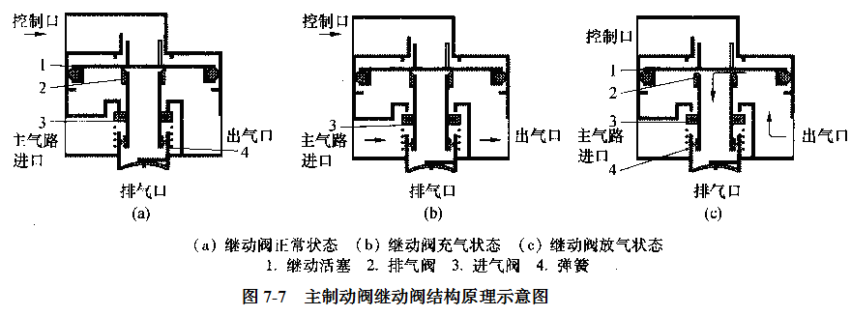
当主制动阀工作时，由主制动阀上腔输出一个与制动踏板行程相应的气压信号，进入继动阀的控制口，该气压使活塞1下行首先封闭排气口，进而将阀压下打开进气门，早已等候在主气路进口的压缩空气迅速通过排气口向制动气室充气从而达到快充的目的。当制动气室气压上升与控制气压相等时，该气压作用在活塞1下面的力与控制气压作用在活塞上面的力平衡，活塞1回升重新关闭进气口，使输出气压不再上升，达到与制动踏板行程同步随动作用。
当主制动阀解除制动时，制动气室的输出气压经主制动继动阀放空，继动阀的控制气压经主制动阀放空，制动气室回路气压迫使活塞迅速上升，重新打开排气口，气室气压经由继动阀排气口放空，从而达到“快放”的目的。继动阀仅起一个小气量控制大气量的作用而不改变制动的任何性能。
4、手制动继动阀
陕汽新M3000重卡采用双回路双腔差动式制动继动阀。手制动继动阀用来控制手制动系统的工作，起到“快冲”和“快放”作用。
手制动继动阀同主制动继动阀结构不同，手制动继动阀有两个控制口41和42，分别受主制动继动阀的2口和手制动阀控制。这种布置的优点是，当同时使用手制动和主制动时，主制动起作用，当主制动失效时，手制动起作用。
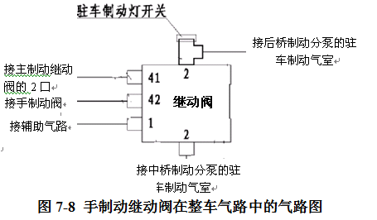

差动式继动阀的结构如图7-9所示。
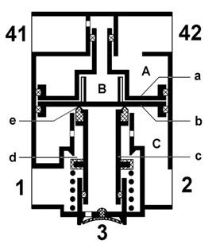

图7-9 差动式继动阀的结构示意图
差动式继动阀是用于缩短驻车制动在实施过程中的排气时间；同时避免在紧急制动时，行车制动和驻车制动同时起作用，导致制动气室损坏，制动负荷过重，过早磨损等。
差动式继动阀的工作原理：当驻车制动单独起作用时：B腔无压缩空气，A腔压缩空气部分或全部放空，活塞a在C腔气压作用下上移，排气阀门e打开，同时阀门座c上移关闭进气阀门，弹簧制动室的压缩空气经排气口3排出，弹簧压缩得以释放，从而实现驻车制动。
当行车制动和驻车制动同时起作用时：弹簧制动室的压缩空气排出，如果这时行车制动也在工作，压缩空气经41口进入B腔，作用在活塞b上，由于C腔空气排空，活塞b下移关闭排气阀门，通过阀门座c打开进气阀门，来自１口的压缩空气经Ｃ腔到达２口，并进入弹簧制动室。弹簧压缩按行车制动压力上升程度解除，从而避免了两种制动力的叠加。
如图7-１０是手制动差动继动阀的特性图。
如图7-１０，当控制口41气压为零时，手制动继动阀的输出气压如图中曲线1所示。当控制口41和42均有气压时，手制动继动阀的输出气如按图中曲线2所示。
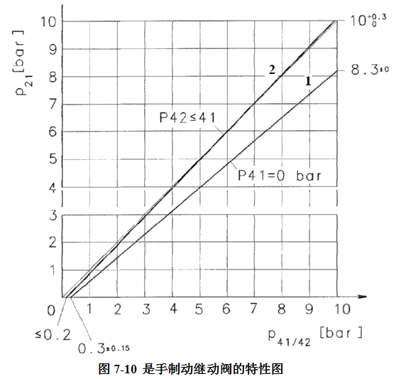

5、前制动气室
陕汽新M3000系列重卡采用的是膜片式气室，其作用是随制动踏板的不同行程，通过制动凸轮轴对前桥实行不同程度的制动，制动气压同制动踏板的行程成正比，也就是制动力同制动踏板成正比。其推杆行程最大60毫米。
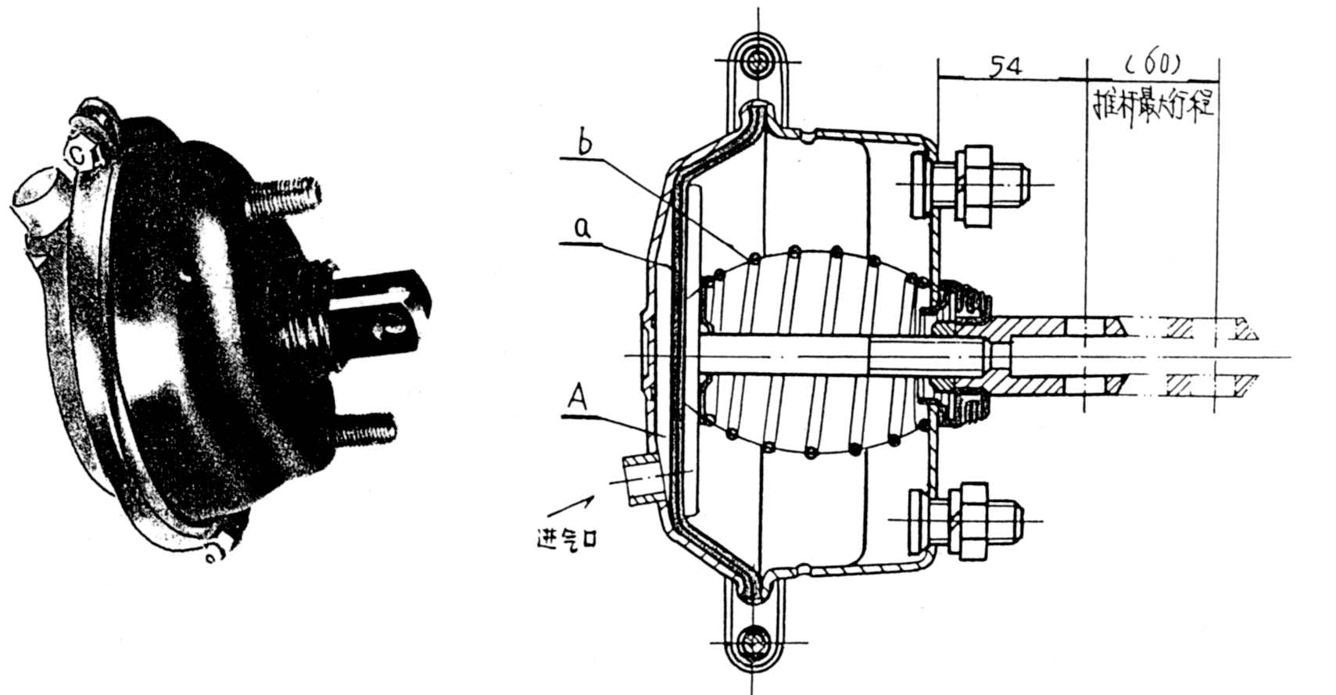

图7-11 前桥制动气室
6、中后桥制动气室
陕汽德龙新M3000系列重卡中后桥制动气室采用的是复合式制动气室。前部是膜片式制动气室，后部是弹簧储能式制动气室。复合式制动气室的作用是既对(中)后桥主制动产生制动作用，又可实施驻车与应急制动。
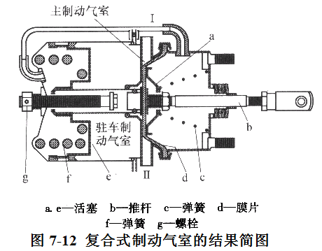

如图7-12所示，主制动气室与驻车制动气室成一个整体。主制动气室采用常规式膜片制动结构，驻车制动气室采用典型弹簧储能放气制动装置。驻车制动气室充气压力由Ⅱ进入气室时作用在活塞e上，与弹簧f的推力成相反作用。当充气压力大于650kPa时，活塞压缩弹簧向左行至极限位置，从而解除制动。如果气室空气经Ⅱ完全放空，则活塞被弹簧f推向右行，并通过中空的推杆推动主制动气室推杆伸出产生制动力，最大制动强度取决于弹簧预紧力。当Ⅱ输入气压低于650kPa时，活塞连同推杆也要伸出产生制动，但制动强度随输入气压值成反比关系。输入不同气压可产生不同强度的制动效果。因此驻车制动气室又是应急制动气室。
在驻车制动气室中空的的推杆中设置有一细牙螺栓，当螺栓全部旋出时，就将活塞克服弹簧力拉向左极限位置，从而可以在没有压缩空气的情况下驻车制动。
复合制动气室在解体时应予特别注意，因为驻车制动气室弹簧预紧力很大，因此拆装时必须在压床上进行。拆卸时首先用压床压紧，拆卸气室固定螺栓，待全部拆卸完之后，慢慢将压床松开，弹簧完全自由状态时再行分解。否则，易发生事故。
7、驻车制动与应急制动阀（手制动阀）
应急制动是主制动失效时，用以代替主制动的备用制动系统。应急制动系统与驻车制动共用一套控制系统。如图7-13所示。
如图7-13，当手柄处于0°-10°范围内时，汽车的驻车制动全部解除，处于行车状态；当手柄处于73°锁止位置时，汽车处于完全制动状态；当手柄处于82‘检查位置时，牵引车驻车制动状态，但挂车处于完全解除制动状态。
当手柄从73°向0°位置运动时，手柄凸轮向下推动大活塞h，压下平衡弹簧日，推动活塞b下移，排气阀门d关闭，进气阀门，全开，附加阀的进气阀门c打开，f腔内压缩空气进入a腔，尔后分成两路，一路经21口进入弹簧制动气室，解除牵引车驻车制动，一路经22口进入挂车制动阀，解除挂车驻车制动，当手柄处于0°—10°范围内时，汽车驻车制动处于完全解除状态。
当手柄从0°向55°和73°运动时，大活塞h、平衡弹簧g、平衡活塞b向上运动，排气阀门d打开、进气阀门e关闭；附加阀进气阀门c关闭。输出气压P21、P22随手柄转角的增加而呈线性下降为零，当手柄处于55°—73°范围时，整个汽车处于全制动状态。当手柄处73°时，手柄被锁死。当手柄从73°到达82°检查位置时，附加阀门的进气阀门c打开，解除了挂车的制动作用，这时可检查汽车是否可以只在牵引车的驻车制动作用下具有停坡能力。放松手柄时，手柄又自动回到停车制动锁止位置。
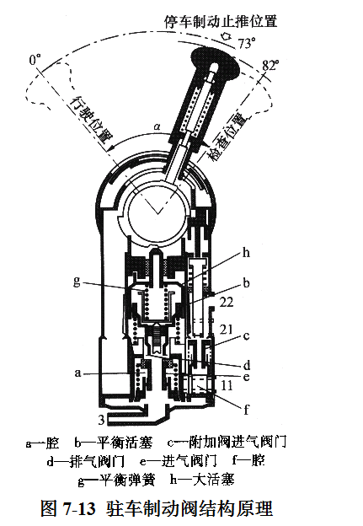

8、双管路挂车制动阀
双管路是主车与拖车由充气管路与制动控制两根管路连接。牵引车和挂车制动系统主要由安装于主车上的挂车制动控制系统和安装于挂车上的挂车制动系统组成。
挂车制动阀是安装在拖车上的主要阀件。它主要作用是主车通过它为挂车储气筒充气，根据主车的制动信号使挂车同步产生同等强度的制动，以及当连接管路断漏(如主车与挂车脱钩)时能使挂车自动产生制动。
如图7-17，由主车来的充气管路连接于进气口1，主车来的制动控制管路连接于控制口4。当主车正常行驶时，充气管路经1进气口和单向 v形皮碗通过I接口向拖车储气筒充气。当1口和I口气压相等时充气结束。
当主车制动时，安装于主车上的拖车制动控制阀通过制动控制管路给出一个制动气压信号，该气压通过控制口4作用在活塞7上，使活塞下行，首先封闭排气口14，进而顶开进气门13，此时拖车储气筒的气经打开的进气门和出气口2给拖车制动气室充气产生制动。与此同时回路气压又作用在活塞7的下面，当气室回路气压与控制气压相等时，活塞7回升重新关闭进气门，使制动气室回路气压不再上升，从而使拖车产生与主车同步强度的制动。
与此同时，如若拖车储气筒I接口气压低于充气接口1气压值，主车仍然持续为拖车储气筒充气，以确保拖车制动气压的需要。
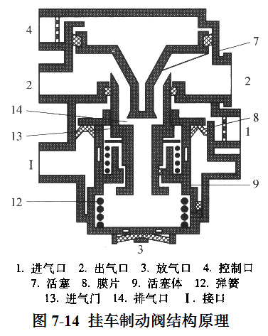
当主车制动解除时，控制口4的控制气压控制管路由拖车制动控制阀(安装在主车上的)放空。拖车气室回路气压迫使活塞7上行打开排气口“14”，气室气压经该口和放气口“3”放空，拖车制动解除。
行驶中如若充气管路突然断、漏，此时，充气接H"I”气压下降，拖车储气筒I接口压力高于充气压力，此时活塞体9将在该压差作用下上行，上行的结果同样被活塞7关闭排气口。打开进气门 13，从而使储气筒向制动气室充气，使拖车自动产生制动，其制动强度取决于充气回路漏气的程度。如果充气管路完全断裂，充气接口“1”气压下降为零，则会产生全负荷紧急制动。

9、双管路挂车制动控制阀
双管路拖车制动控制阀安装在主车上，其主要作用是主车通过它持续不断地向拖车充气。无论是主车前制动、(中)后制动还是驻车制动，只要其中一个或全部动作，拖车制动控制阀都向拖车制动阀输出一个制动信号，使拖车产生相应强度的制动。当制动控制管路断、漏时，它同样能使拖车与主车同步产生制动。挂车制动控制阀工作原理，如图7-15所示。
如图7-15，由驻车制动储气筒通向输入“11”接口。输入12接口接拖车充气管路，22接挂车制动控制管路，41口接主制动阀上腔即 (中)后桥制动回路来的控制信号气压，42口接主制动阀下腔即前制动回路来的控制信号气压， 43口接驻车制动来的控制信号气压。
无论是在正常行驶，还是在制动状态，驻车制动储气筒总经由11口输入到C腔，再由12接口和充气管路向挂车储气筒充气。
在汽车正常行驶时，来自(中)后制动回路的气压信号经42口进入D腔，该气压作用在膜片i与充气气压在c腔作用在活塞h上的力平衡(活塞有效面积与膜片有效面积相同)，活塞体h保持在图7—15所示位置上。
当主制动阀动作时，来自(中)后制动回路的气压信号经41口通向A腔，使活塞d下行，同时来自前制动回路的气压信号经42口通向E腔作用在膜片i的下面，从而使活塞体h打破平衡状态而上行。活塞d下行和活塞体h上行的结果，首先将排气口e封闭；将阀杆8顶开打开进气口f，如此C腔的气经进气口通向B腔，经22口输出，当这一输出的制动控制信号气压达到主制动信号气压值时，B腔的气压对活塞d的作用力与A腔制动信号气压对活塞d的作用力以及弹簧力相平衡，B腔气压对活塞体h的作用力与 E腔制动信号气压对膜片i的作用力相平衡，此时活塞体h下行、活塞d上行，进气口f重新关闭。使输出给拖车的制动信号气压不再增加，从而使挂车产生与主车同等强度的制动。
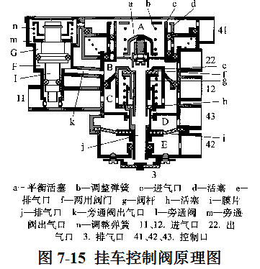

主制动阀解除制动时，A腔与E腔制动信号气压经主制动阀放空，活塞d在B腔气压与回位弹簧作用下上行，活塞体h在B腔气压作用下下行，从而迅速打开排气口e，挂车制动控制管路气从排气口e与放气口3放空，拖车制动解除。
主制动阀任何一回路失效时，同样可以产生制动控制信号气压输出。因此对于主制动系统而言，该阀既是双回路又是双管路控制阀。
当驻车制动手柄置“驻车”位置时，D腔气压经43口由驻车制动阀放空，活塞体h在c腔充气气压作用下迅速上行，从而关闭排气口e、打开进气口f，通过22口输出气压制动信号，使挂车产生制动。在应急制动时，驻车制动手柄置某一需要位置，D腔气压则相应降至某一数值，此时活塞体h在C腔和D腔气压差作用下上行，关闭排气口、打开进气口，当B腔气压上升到某一数值时，作用在活塞体h上的力与c腔、D腔压差作用力相平衡，输出控制信号气压由于进气口重新关闭而不再增大，从而使挂车产生一个与主车相应强度的应急制动。
当驻车制动阀置“行驶”位置时，43口输入到D腔的气压，使活塞体h下行，关闭进气口、打开排气口，使拖车控制信号气压放空，拖车制动解除。
汽车在行驶中制动控制管路断、漏，而当主车制动时，该阀动作使进气口f打开，由于22输出管路断、漏，因此B腔不能建立气压，此时断气阀杆1的活塞下腔P同样不能建立气压，而活塞上腔G即由A腔输入主制动气压，从而使阀杆l迅速下行关闭11接口，使充气管路被切断。充气管路断气，通过拖车制动阀会使拖车自动产生制动，确保拖车制动的可靠。
由于断气阀杆1的上腔G仅与(中)后制动信号作用腔A相通。因此，当主车(中)后制动失效，则上述这种拖车自动与主车同步制动作用将不会产生。

第四节 制动系统常见故障的诊断与排除
一、制动系统常用的故障诊断方法-----“截断法”
制动系统的故障诊断时，可采用：“截断法”对制动系统气路进行故障判断，利用各个阀件的特性，能够快速的判断出故障部位。
截断法的核心是首先将故障发生的系统以及该系统有关的关联部件找出，然后将系统中的中间部位“拦腰砍断”，用简单试验的方法判断故障在哪一半边。然后，再在故障那半边系统内中间部位再“拦腰砍断”，通过试验判断故障又在哪一边。这样每次可排除50％的部件，通过几次检查可迅速准确地将故障部位查到。查到故障部位之后再解体故障部件，分析故障原因，继而进行拆检修理，如此可达到事半功倍的效果。
下面就以中、后桥制动分泵不动作为例，对“截断法”进行进一步的说明。首先，检查储气罐是否有气，如有气，则按下列方法检查。
1．从整车气路图中找出与中、后桥制动有关的气路和阀件，如图6-5。
2．从主制动阀的21口（A处）松开管接头，踩下制动踏板。
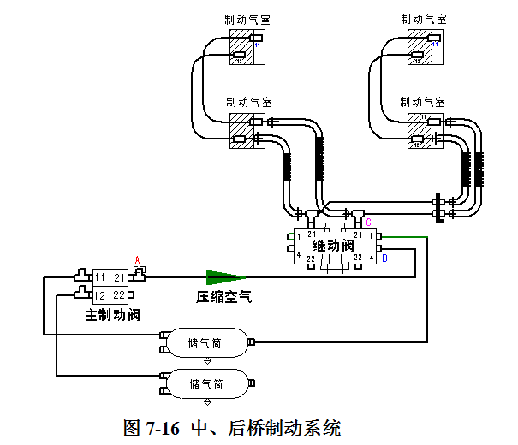
2.1如踩下制动踏板，从松开处21口无气体排出，则故障在主制动阀及其前段的气路中。再松开主制动阀的11口，如有气体急速排出，则主制动阀出现故障。如无气，则检查连接主制动阀与储气罐之间的管路是否堵塞。
2.2如踩下制动踏板，从松开处21口如有气体急速排出，则故障在主制动阀后段的气路中，连接好管接头。再从主制动继动阀21口（C处）松开管接头，踩下制动踏板，如21口有气急速排出，则故障部位在继动阀后面的气路；如踩下制动踏板，21口无气体急速排出，则故障在继动阀21口与主制动阀之间的部位。
利用“截断法”的检查方法，可以快速的找到故障部位。
二、制动系统常见故障诊断与排除
下面对制动系统以及全车气路故障的原因及排除作一简单的介绍。
（一）、 气源部分
1．制动系统充气速度慢或完全不充气。这一故障主要是空气压缩机进、排气阀封闭不严或烧损所致，拆检更换进、排气阀即可排除。
2．干燥器不能反冲排气。干燥器不能反冲排气的故障一般在调压阀，应对调压阀进行拆检。于燥器排气阀常出现漏气的故障是由于排气阀密封件损坏，或是在阀与阀座之间存有异物，使其封闭不严。
3．四回路某一回路不充气。欧曼汽车四回路保护阀把全车分成前桥制动回路、(中)后桥制动回路、驻车制动回路和辅助用气回路。在实际运行中，往往发生某一回路不充气，遇有这种故障应对四回路阀进行拆检，如果阀卡死则清理后重新装配即可排除。如果阀损坏则应用修理包更换损坏的部件。
（二）、主制动回路
1．踩下制动踏板时，主制动阀从排气口处漏气。如果踩下制动踏板时，主制动阀从排气口漏气，故障主要在主制动阀本身。见图7-6，应首先检查上腔与下腔进气口j和e与活塞c和f的接触面上有无异物，密封件有无破损。如果活塞与进气阀接触封闭不严，就会产生制动时漏气的现象。其次应检查进气阀杆e与中腔活塞f之间的密封圈是否磨损和破损、下腔进气口g的阀杆与壳体之间密封圈是否磨损和损坏。因为这些密封圈损坏都会造成漏气故障。另外应检查主制动阀中腔活塞f的两个。形密封圈是否磨损和损坏。因为这两个密封圈破损同样会造成漏气故障。
2．不踩制动踏板时，主制动阀漏气。如果在制动解除之后，主制动阀从排气口3处向外漏气，一般是上腔或下腔进气口j和排气口h密封件破损，或是在阀与阀座之间存有异物，导致主制动阀漏气。进气阀杆与壳体之间密封圈破损也会产生漏气。
3．解除制动后，制动气室膜片不回位或回位太慢 如果发现全车制动“发咬”，制动气室膜片都不回位，显然是制动踏板与主制动阀连接杠杆连接过“紧”，使制动踏板没有自由行程，主制动阀总处于打开的位置，因此全车制动回路总有一定的制动气压存在。虽然该气压不高，但使制动总处于制动状态，气室推杆总以一定的力迫使制动蹄片贴在制动鼓上，从而产生“发咬”的现象，这种故障往往发生在更换或安装主制动阀时。因此，在安装主制动阀，连接制动拉杆与主制动阀拐臂时一定应注意，安装后，连接拉杆后端应与主制动阀拐臂连接销存有一定的自由间隙，这一间隙可通过调整拉杆长度来实现。换句话说，安装主制动阀后应保证制动踏板有一定的自由行程。
制动解除后，前轮“发咬”，待行驶一段距离“发咬”现象才会消失。换句话说，前制动气室膜片回位太缓慢。这一般是由于主制动阀下腔放气不畅造成的。主制动阀下腔进气口e密封件中腔活塞f之间有油污和脏物堵塞，上行回不到位(活塞卡住)都会产生这一故障。
前制动回路管路部分被油泥堵塞、前气室弹簧失效也会产生这一故障。
如果是单边“发咬”，很可能是制动机械部分的问题。例如制动凸轮轴锈蚀、制动凸轮轴弯曲变形等都会产生制动后“发咬”的故障。制动蹄回位弹簧断裂或弹力太小显然也会产生此故障。
制动解除后，(中)后桥制动“发咬”，随汽车行驶一段后制动都能完全解除。这种故障原因较多。首先主制动阀上腔回气不畅、继动阀回气不畅、制动管路部分堵塞都会产生“发咬”现象。
主制动阀回气不畅主要是进气口j与活塞c之间被油污脏物堵塞，或是活塞c在制动解除后回不到位，使排气口d形成节流，造成放气缓慢(见图6-6)。继动阀放气不畅也是这种问题。
如果(中)后桥仅是个别车轮制动“发咬”很可能是该部位机械部分的故障，制动蹄片回位弹簧折断，制动凸轮轴与衬套锈蚀，凸轮轴弯曲变形，桥壳变形，制动气室回位簧失效都会产生制动后“发咬”故障。如果是某个车轮突然“发咬”，很可能是制动蹄片脱落或者是破碎。
如果(中)后桥车轮持续“发咬”，显然问题出在驻车制动系统上。驻车制动阀漏气或者是(中)后桥某一弹簧储能制动气室漏气，都会造成(中)后桥全部车轮持续“发咬”的故障。应急制动继动阀漏气也会产生上述故障。
4．前轮制动效果差，经检查前轮制动气室制动气压偏低。这一般是由于主制动阀上腔与中腔的控制气孔D被油泥或脏物堵塞而使压缩空气节流，使前轮制动的活塞f上腔B气压降低所致。此时应对主制动阀拆检清洗。
（三）、 驻车制动与应急制动回路故障
1．驻车制动阀漏气。当驻车制动阀置“驻车制动”位置时，驻车制动阀从排气口3持续漏气，一般是阀的进气阀与阀座封闭不严，或是阀与阀座之间存在异物，或是进气阀密封件损坏所致。
在驻车制动时，驻车制动阀漏气不会产生其他故障。
然而当把驻车制动阀手柄置“行驶”位置时，驻车制动阀漏气，将会产生汽车行驶时(中)后桥车轮“发咬”的故障。这是由于驻车制动阀的阀杆与气阀的接触封闭不严所致。造成该排气口封闭不严的原因，可能是密封件的损坏，或是由于阀杆与气阀之间有异物或油污的隔开而造成排气口封闭不严。拆检清洗或更换进气阀密封件，故障就可排除。
2．弹簧储能气室漏气。弹簧储能气室活塞密封圈损坏、拉伤，气室气缸拉伤等，都会造成气室漏气。因(中)后桥车轮的各弹簧储能制动气室都是气路联通的，因此只要有一个气室漏气，就会造成各个气室气压的降低。因此，导致行驶时(中)后桥车轮“发咬”的结果。遇有这种故障，则需将漏气的制动气室拆检修理。拆卸和安装弹簧储能制动气室时，必须在压床上进行，以确保安全。
3．驻车制动继动阀漏气。当汽车在驻车制动工况时，继动阀漏气，对汽车不会造成故障，这是由于继动阀的进气阀密封件损伤或阀座之间有异物或杂质，使阀门封闭不严造成的。
当汽车处于行驶状态时，继动阀从排气口持续漏气，原因是排气阀与活塞封闭不严，此时会使弹簧储能制动气室的气压不足，导致行车制动“发咬”的故障。
（四）、制动不灵
制动不灵除上述气路控制系统的问题外，主要的问题就出在制动蹄片与制动鼓上。制动蹄片与制动鼓接触面积应大于整个面积的70％，同时要求制动蹄片干净无油污，干燥不潮湿。为保证制动蹄片和制动鼓的接触面，在制动鼓圆度超差、拉饬以及制动蹄片磨损时，或换用新制动蹄片时，必须将制动蹄片和制动鼓内表面用专用机具光削，而且光削的胎具必须保证制动鼓与轴头同轴，制动蹄片同样与轴头同轴。在没有专用机具的情况下可用锉刀和砂纸对制动蹄片进行修磨以确保接触面积大于70％。实践告诉我们，制动蹄片的两端“咬合”制动效果要比中间“咬合”效果好得多。因此，在光磨制动蹄片时，其光磨的直径应比制动鼓内径大0.2mm。一般制动鼓的最大光削量为1mm。
（五）、 制动跑偏
造成制动跑偏的因素有很多，诸如同轴左、右轮胎气压差别较大，左、右轮胎磨损程度不同。但主要原因只有两条：一条是左、右制动蹄片间隙相差较大，造成制动的不同步；另一条便是左、右车轮的制动力不同。造成力矩不同的原因也较多，左、右气室制动气压不同，左、右制动蹄片与制动鼓接触面积不同，某侧制动蹄片上有油污等都会使制动跑偏。一般来讲，在反复调整制动蹄片间隙仍不能排除跑偏故障时，就应对制动鼓和制动蹄片进行拆检和光磨。
（六）、轻踩制动时前轮发摆
这种故障大多数是由于前轮制动鼓圆度超差所造成的制动不同步，导致轻踩制动时前轮发摆。一般来讲将制动鼓光磨后即可排除。
（七）、挂车制动系统的故障
1．挂车储气筒不充气。遇有挂车储气筒不充气的故障，首先应检查主车至挂车的充气管路有没有气。如果充气管路没有气(可用按下充气管接头的单向阀来检查)，说明故障在挂车制动控制阀(安装在主车上)上；如果充气管路有气、主车与挂车连接接头也没有问题，说明故障在挂车制动阀(安装在挂车上)上。需分别对其进行拆检。
2．挂车没有制动。当主车踩制动踏板时，挂车没有制动。遇到这种故障应首先检查：当主车踩制动踏板时，挂车制动控制管路有没有气压(可以用手按下挂车制动控制管路接头的单向阀，然后踩制动踏板，观察是否出气)。如果没有气压输出，则说明故障在主车上安装的挂车制动控制阀；如果有气压输出时，则说明问题在挂车上安装的制动阀上。应分别对其进行拆检修理。
3．挂车制动“发咬”。在正常行驶时，挂车车轮“发咬”、制动鼓发热，一般是由于充气管路或接头漏气，挂车制动阀自动产生制动造成的，应对充气管路与接头进行检查。
4．主车制动阀或挂车制动阀漏气。与上述阀件相同，这类故障都是由于阀内的进气、排气口的密封件损坏，或是由于阀与阀座之间有异物或污物造成封闭不严所致。
制动系统是较为复杂的系统，因此一个故障往往并不是由一个原因引起的，而是由几种原因产生的“综合症”。因此在分析判断时可能要远比我们上述分析的复杂得多，但只要我们了解系统的结构与工作原理，掌握了科学的分析方法，再加上一定的实际经验，故障会被迅速查清并排除。

